Факультет інформатики та обчислювальної техніки

Кафедра інформатики та програмної інженерії

“ЗАТВЕРДЖЕНО”

Завідувач кафедри

___________ Едуард ЖАРІКОВ

“___” _________________ 2024 р.

**ІГРОВИЙ ЗАСТОСУНОК МОДЕЛЮВАННЯ ПОВЕДІНКИ ІНТЕЛЕКТУАЛЬНИХ АГЕНТІВ У 3D RPG З ВИКОРИСТАННЯМ ІГРОВОГО РУШІЯ UNITY.**

**Керівництво користувача**

КПІ.ІТ-0223.045440.05.34

“ПОГОДЖЕНО”

Керівник проєкту:

____________ Олексій ФІНОГЕНОВ

|  |  |
| --- | --- |
| Нормоконтроль: | Виконавець: |
| ___________ Максим ГОЛОВЧЕНКО | ___________ Максим ТЕРЕШКОВИЧ |

Київ – 2024

зміст

1 Призначення програми 3

2 ПІДГОТОВКА ДО РОБОТИ з програмним забезпеченням 4

2.1 Системні вимоги для коректної роботи 4

2.2 Завантаження застосунку 4

2.3 Перевірка коректної роботи 4

3 Виконання програми 5

# Призначення програми

"Echoes of Eternity" - це ігровий застосунок у жанрі RPG з видом від 3 особи у 3D. Даний застосунок дозволяє користувачам зануритися у захоплюючий тривимірний світ RPG, де вони можуть взяти участь у неймовірних пригодах, взаємодіяти з різноманітними персонажами, об’єктами та досліджувати ігровий всесвіт. Гравці мають можливість створювати та налаштовувати своїх персонажів, розвивати їхні навички та здібності, а також збирати предмети та ресурси для подальшого прогресу в грі. Ігровий процес включає в себе виконання завдань, боротьбу з ворогами, знаходження різних предметів та використання всіх магічних та бойових можливостей, що дозволяє створити динамічний та захоплюючий ігровий досвід.

Програма призначена для покращення ігрового досвіду користувачів.

Основні можливості користувача «Echoes of Eternity» включають:

* Створення та використання магії.
* Взаємодія з ігровими об’єктами, ворогами та НПС.
* Використання досвідченої бойової система та пізнавання різноманітної поведінки ворогів.
* Класова система та можливість прокачки персонажа.

# ПІДГОТОВКА ДО РОБОТИ з програмним забезпеченням

## Системні вимоги для коректної роботи

Мінімальна конфігурація технічних засобів:

* Windows;
* Intel Core i5 або AMD Ryzen 5 з частотою не менше 3.0 GHz.
* об‘єм ОЗП: 8 Гб.
* NVIDIA GeForce GTX 1060.
* SSD 10 GB.

Рекомендована конфігурація технічних засобів:

* тип процесору: Intel Core i9 або AMD Ryzen 9;
* об‘єм ОЗП: 96 Гб;
* NVIDIA GeForce GTX 4090 Suprim Liquid X.
* SSD 2 TB.

## Завантаження застосунку

Ігровий застосунок інсталюється за допомогою .exe файл.

## Перевірка коректної роботи

У Для перевірки коректності роботи застосунку потрібно інсталювати його, відкрити – і якщо у відкритому меню є вибір «NewGame» тоді застосунок працює коректно.

# Виконання програми

При відкритті застосунку гравець бачить основне меню гри. (рисунок 3.1). В ньому є можливість обрати «New Game» або продовжити вже існуючу «Continue». Якщо збережень немає, то кнопка «Continue» буде не доступна.

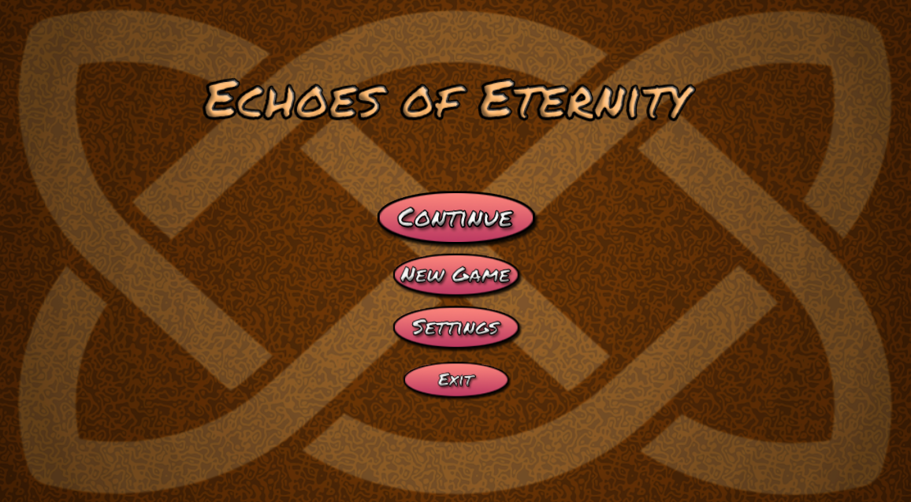

Рисунок 3.1 – Основне меню

Обирайте «New Game» у вас відкриється сцена вибору персонажа. (рисунок 3.1) В наявності є 6 різних персонажів та можливість задати кожному один з 3 класів. Кожен клас має свою унікальну можливість. Опис кожної з них також можна побачити на екрані. В ньому є можливість обрати «New Game» або продовжити вже існуючу «Continue». Якщо збережень немає, то кнопка «Continue» буде не доступна.

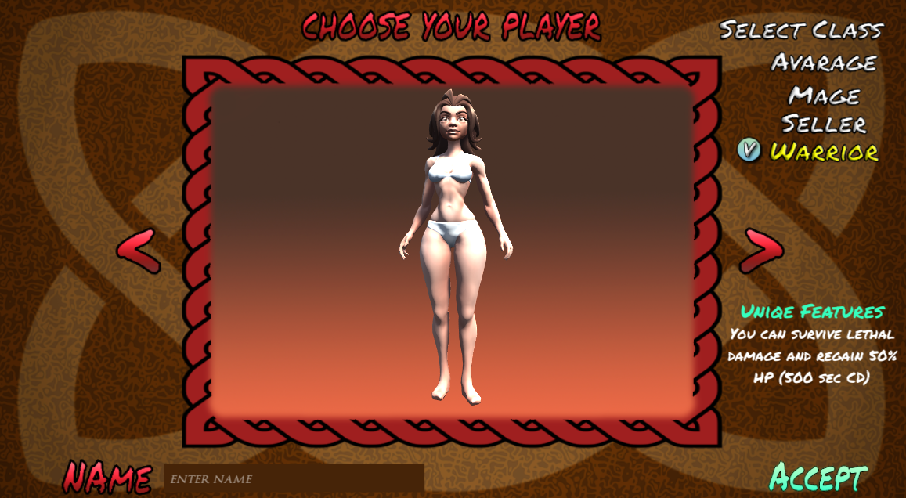

Рисунок 3.2 – Меню вибору персонажа

Після обрання персонажа та задання класу гравець потрапляє в ігровий світ. (рисунок 3.3).

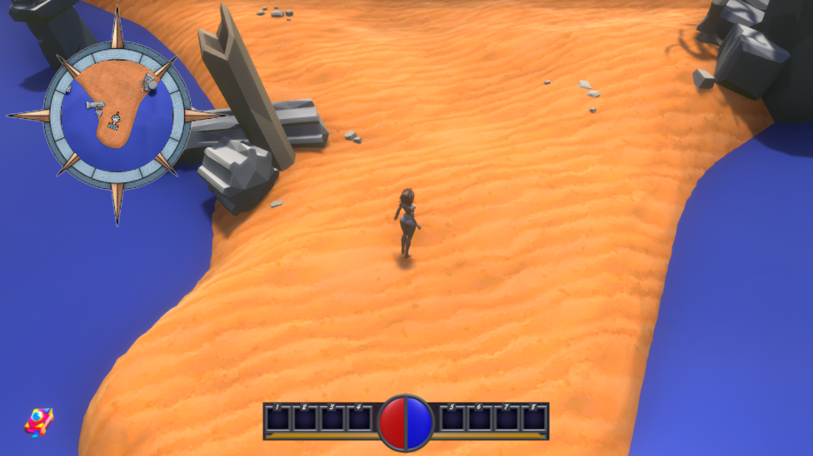

Рисунок 3.3 – Ігровий світ

Після цього у вас є вибір робити все що вам забажається та досліджувати світ. В грі присутня міні-карта яка знаходиться у лівому верхньому кутку екрану. По центру знаходиться основні слоти UI гравця, в них можна вставляти створені гравцем заклинання та магію. Синя та Червона половина відповідає за параметри Здоров’я та Мани, а жовта полоса – це стаміна. Вона буде використовуватися для кожного удару гравця. Також в лівому нижньому кутку екрану є книга. Натиснувши на неї відкривається основний інвентар гравця. (рисунок 3.4)

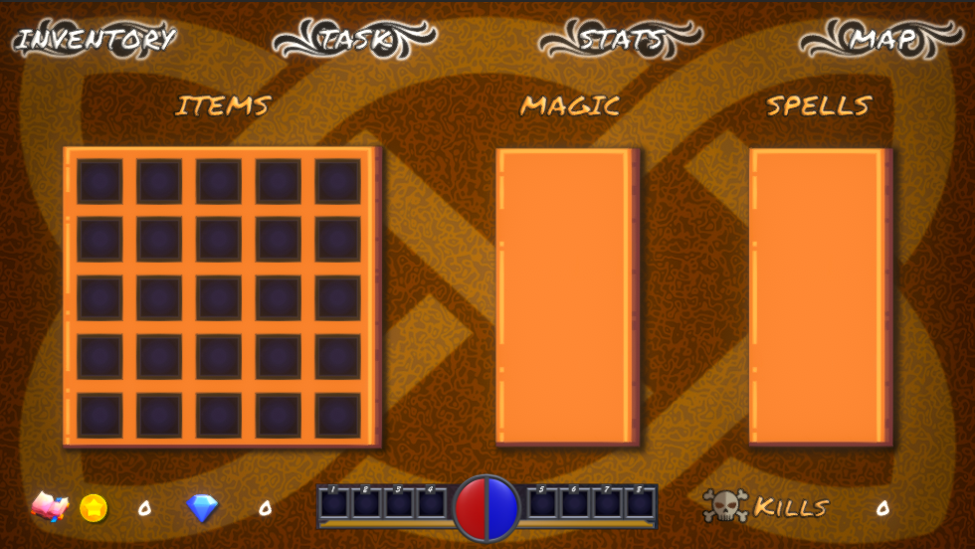

Рисунок 3.4 – Основний інвентар гравця

Ліворуч в слоти будуть з’являтися предмети, які були підібрані гравцем. Вони використовуються для створення заклинань. Проте з самого початку гри ця опція не доступна. Потрібно сходити в найближчий Паб та підібрати з стенду магічну книгу, яка дасть можливість створювати закляття. (рисунок 3.5). та (рисунок 3.6).

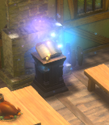

Рисунок 3.5 – Стенд з магічною книгою

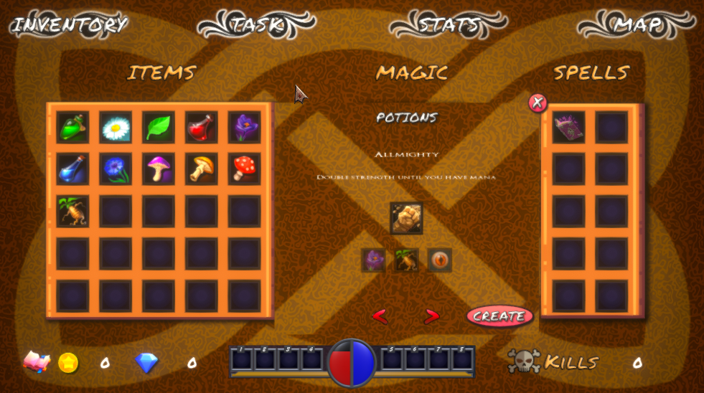

Рисунок 3.6 – Відкрите меню створення заклинань за допомогою інгредієнтів

Для створення заклять треба обрати зазначені в книзі інгредієнти зі свого інвентарю. Якщо обрано коректний елемент – його іконка стане менш прозорою. (рисунок 3.7) При обранні всіх інгредієнтів – можна створити заклинання. Якщо ви випадково натиснули не на той елемент – він зникне але коли «Create», нічого не створиться, бо ви обрали не правильний варіант елементів. Тому будьте уважні – магія, це складна наука і не допускає помилок. Далі створена магія буде доступна у ячейках Spells (рисунок 3.8) звідки ви зможете додати її в основні ячейки шляхом натискання на закляття і обранням клавіш 1-8 (будь яку за бажанням) (рисунок 3.9). Але пам’ятайте – всі вони одноразові і після назначення клавіші – переназначити на іншу не вийде і треба буде шукати інгредієнти і створювати магію заново.

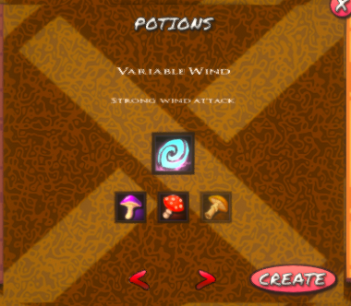

Рисунок 3.7 – Приклад відображення вже доданих інгредієнтів для закляття

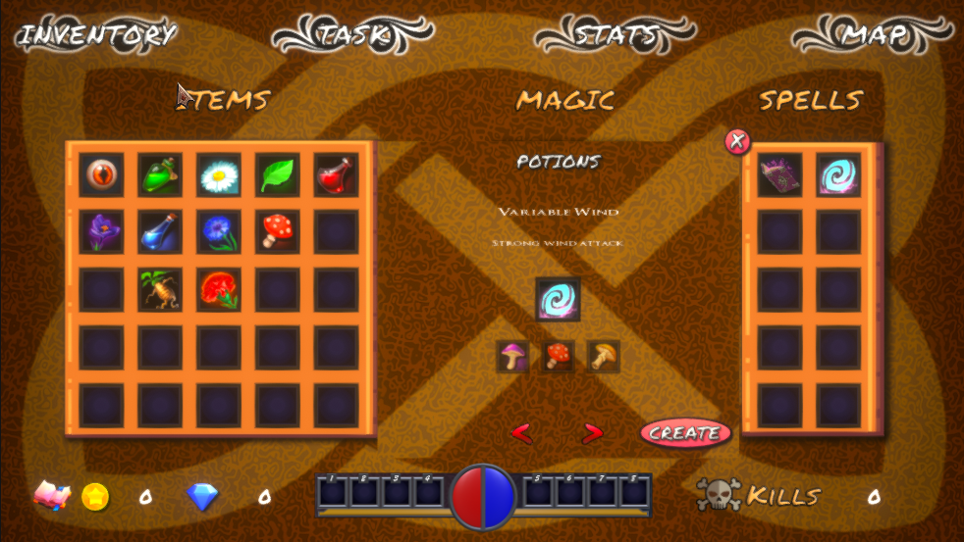

Рисунок 3.8 – Створене закляття

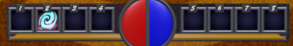

Рисунок 3.9 – Додане заклинання на основну панель

В грі можна створити 6 видів заклинань та 7 видів магії. Різниця лише в тому що магія – багаторазова, в той час як заклинання лише одноразові. Але багаторазова магія доступна лише після відкриття піктограми в найближчому підземеллі, де треба перемогти боса Голема. (рисунок 3.10)

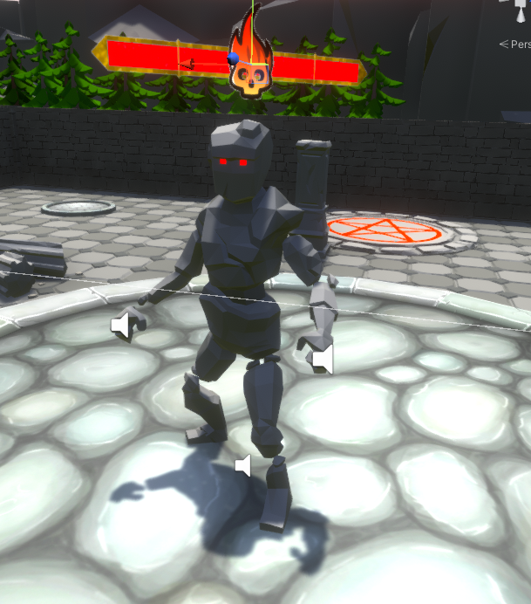

Рисунок 3.10 – Голем та сама піктограма за ним

Після перемоги та підняття піктограми – відкриються відповідні слоти в інвентарі. (рисунок 3.11)

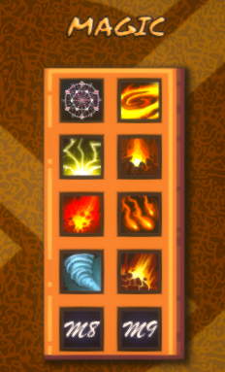

Рисунок 3.11 – Відкрита багаторазова магія

Наступний розділ інвентару відповідає за завдання «Task», які стоять перед гравцем. Їх задача направляти гравця в потрібні місця і за потрібними предметами.(рисунок 3.12) Для того щоб отримати завдання треба підійти до одного з НПС та обрати першу опцію в діалозі. (рисунок 3.13)

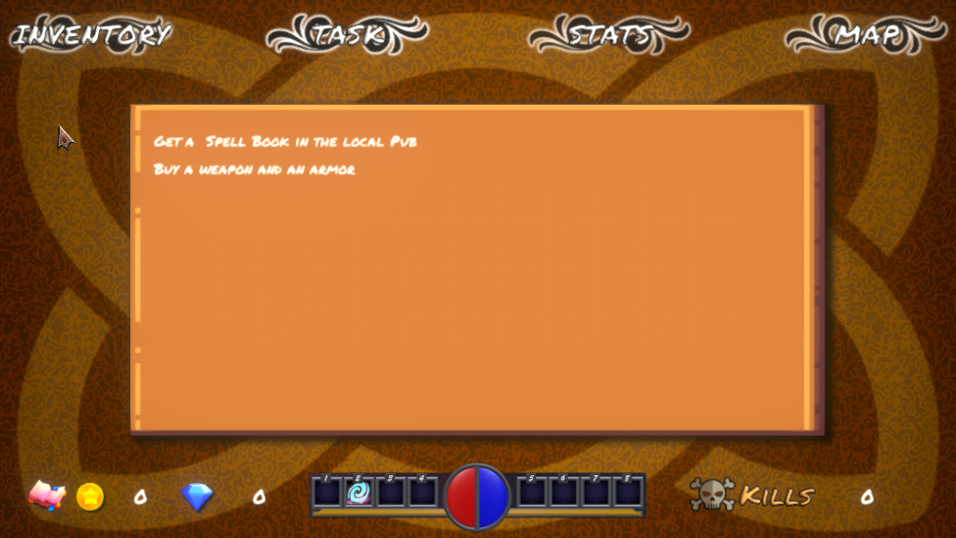

Рисунок 3.12 – Секція Завдань

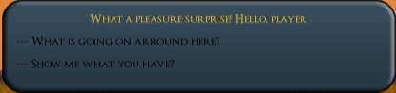

Рисунок 3.13 – Діалогова варіація при спілкуванні з НПС

Наступний розділ інвентарю «Stats» відповідає за характеристики персонажа, зброю, рівень і тд. В ньому ви можете обрати, яку зброю використовувати та які характеристики прокачувати при піднятті рівня персонажа. Також там можна побачити кількість знищених ворогів, рівень персонажа та доступні бали прокачки характеристик.(рисунок 3.14)

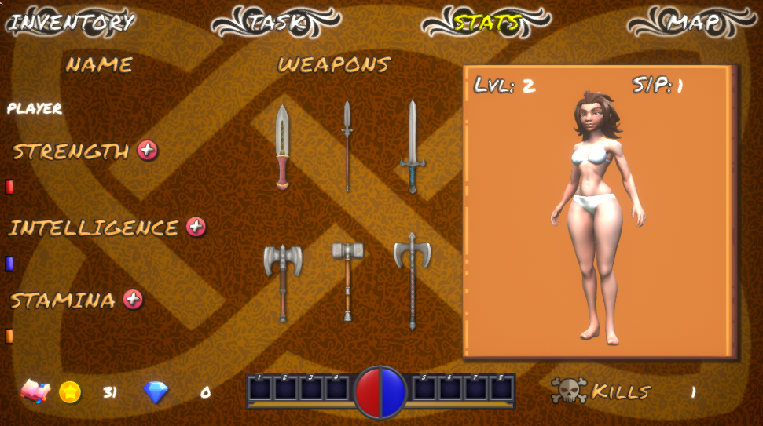

Рисунок 3.14 – Секція характеристик та екіпірування

Остання секція – це карта світу «Map». (рисунок 3.15) На ній відмічені всі основні місця цього світу, НПС, персонажи та активності. Гравець може спокійно орієнтуватися по світу за цими позначками.

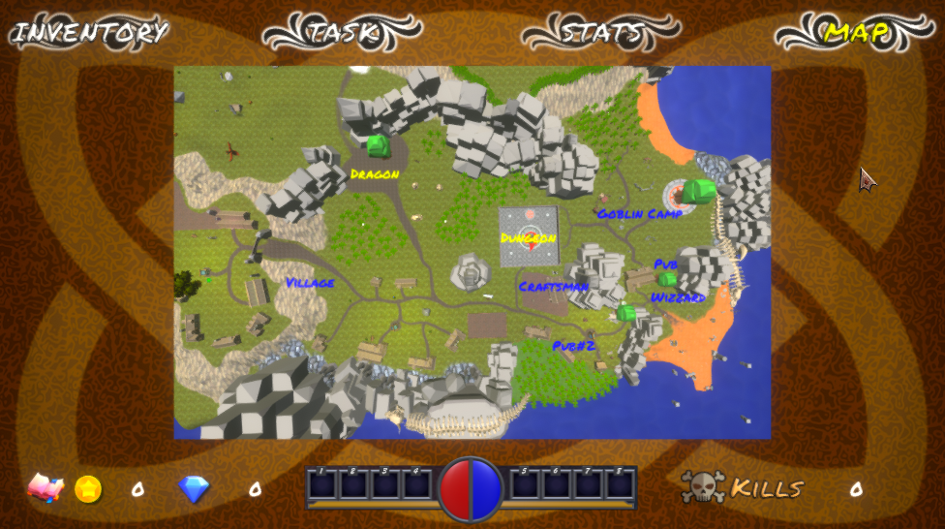

Рисунок 3.15 – Карта світу

Подорожуючи світом на шляху гравця зустрічаються три різни види НПС персонажів. Кожен з них дає доступ до свого унікального магазину зі своїми цікавими товарами.

Перший з персонажів це – дівчина в Пабі. Вона продає інгредієнти, які відновлюють здоров’я гравця (рисунок 3.16).

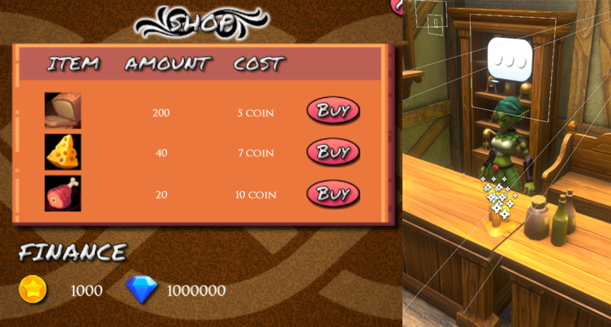

Рисунок 3.16 – Магазин в Пабі

Другий з персонажів це – маг. Він продає інгредієнти, які використовуються для створення заклять (рисунок 3.17).

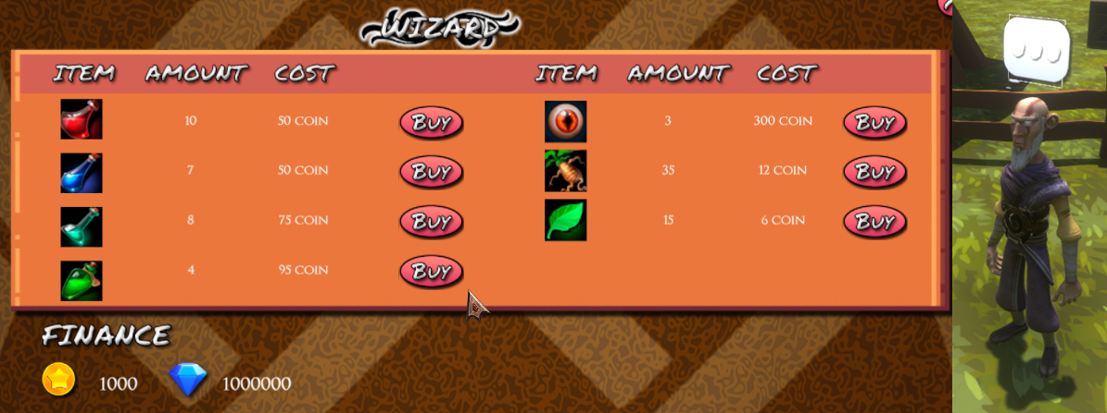

Рисунок 3.17 – Магазин чаклуна

Третій з персонажів це – чоловік в майстерні. Він продає зброю та екіпірування. Кожна зброя має свій стиль атаки, рівень шкоди, а броня захищає від шкоди на певний відсоток (легка – на 20% менше, важка – на 40% менше) (рисунок 3.18).

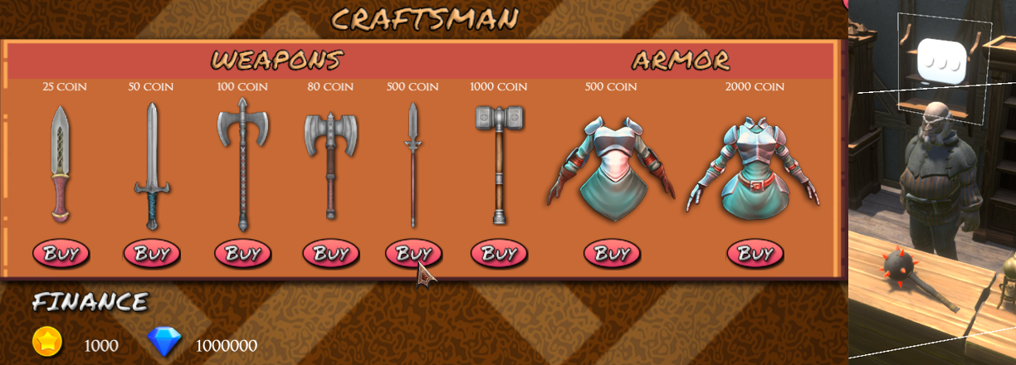

Рисунок 3.18 – Магазин в майстерні

В грі також присутні об’єкти з якими може взаємодіяти користувач. Це інгредієнти, скрині та ящики. Останні дві просто так підняти не вийде. Для скрині потрібен буде ключ, а ящик можна тільки розбити зброєю. (рисунок 3.19)

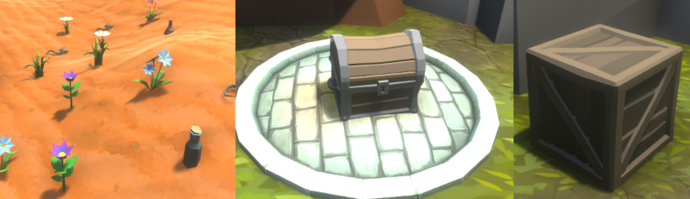

Рисунок 3.19 – Об’єкти для взаємодії

Подорожуючи світом ви будете зустрічати різних ворогів. Таких як Голем, Піглін, Скелет та Гоблін. Голем, як вже було показано, захищає підземелля та піктограму. Він агресивний та має широкий спектр атак. Скелет – одинак, який у разі відсутності навколо нього ворогів інших типів ворогів і будучи досить великим, викличе підмогу у вигляді двох маленьких скелетів(рисунок 3.20). Піглін – мирний, проте якщо гравець вдарить його першим – почне атакувати, але при втраті більшої частини здоров’я почне тікати від гравця, намагаючись врятувати своє життя(рисунок 3.21). Основна задача гобліна – патрулювання території. Він напевно самий небезпечний ворог – так, як він має здатність уникати атак персонажа шляхом перекатів і може помітити вас на досить великій відстані. (рисунок 3.22)

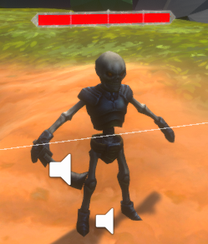

Рисунок 3.20 – Скелет

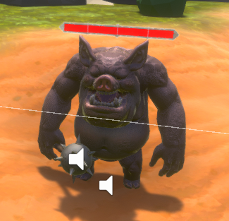

Рисунок 3.21 – Піглін

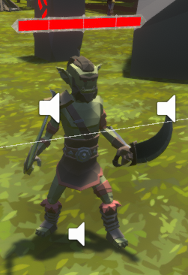

Рисунок 3.22 – Гоблін

Якщо гравець хоче зберегти гру – потрібно підійти до згарища та в меню на екрані обрати «так» при питанні «Чи хочете ви зберегти гру?» (рисунок 3.23)

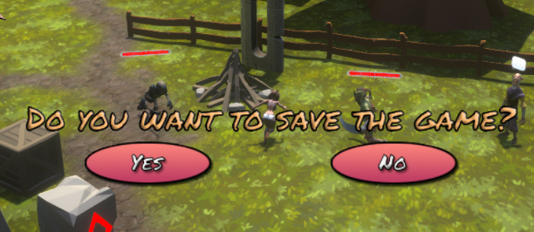

Рисунок 3.23 – Меню збереження гри